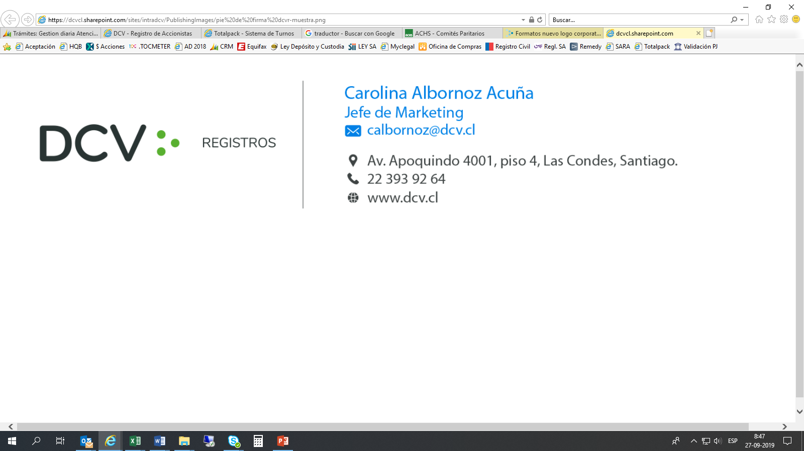

FICHA DE ENROLAMIENTO PARA ASISTENCIA A ASAMBLEA

DEPOSITANTE: Rut:

Correo electrónico: Teléfono:

¿Se propone como firmante del Acta de la Asamblea?: ☐SI ☐NO

───────────────────────────────────────────────────────────────────────────

En caso de Representación por Poder, se debe adjuntar imagen del poder, debidamente firmado. En caso de encontrarse endosado para delegar, debe enviarse por ambos lados.

Si la representación consta en Escritura Pública, debe adjuntarse por ambos lados.

Apoderado/Representante (quien asiste a la Asamblea): Rut:

Correo electrónico: Teléfono:

───────────────────────────────────────────────────────────────────────────

Para dar por válida la presente Ficha de Enrolamiento, se debe acompañar copia Rut de la Sociedad Depositante y cédula de identidad del Representante. (por ambos lados)

El proceso de enrolamiento al servicio deberá finalizar antes de las 14:00 hrs. del día hábil anterior a la realización de la Asamblea.

El Depositante o apoderado en su caso, es el responsable del cuidado y buen uso de las claves de acceso e identificadores de usuario, que pone a disposición para operar en el Sistema. No está permitido que se generen brechas a la seguridad del sistema o se haga mal uso de este.

En mérito de lo anterior, libera al DCVR de toda responsabilidad por los perjuicios cuya causa directa o remota, incluyendo la pérdida, el uso erróneo, indebido o fraudulento de los identificadores de usuarios y respectivas claves de acceso al Sistema. Esta liberación comprende cualquier tipo de perjuicio que se haya producido, sea patrimonial o moral.

